Préambule
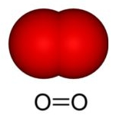
L’atmosphère terrestre s’est enrichie en dioxygène à partir de -2.4 Ga jusqu’à atteindre sa teneur actuelle de 21% il y a 500 Ma environ.
Objectif : identifier l’origine du dioxygène et montrer que l’étude des BIF a permis de dater l’oxygénation de l’atmosphère.

Partie 1 : A la découverte des stromatolites (15 min)

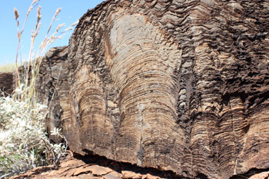
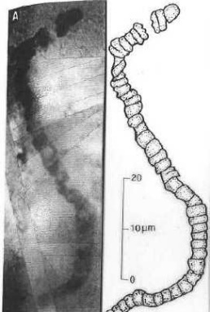
Photographie représentant des structures trouvées dans la région de Pilbara en Australie, et zoom sur les fossiles qu’elles contiennent

Les structures en forme de boule sont vues en coupe sur cet affleurement. Ces fossiles ont pu être datés de -3.5 Ga et constituent les plus anciennes traces de vie sur Terre.
Source : Modifiée d'après Bordas enseignement scientifique 2020


Photographies représentant des stromatolites actuels (Shark Bay, Australie)
et des cyanobactéries actuelles (b) et fossiles (a)
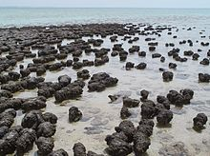
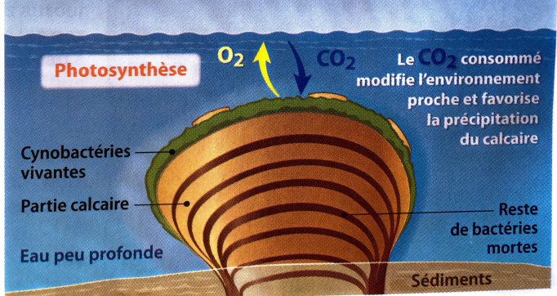

Schéma représentant la construction d’un stromatolite

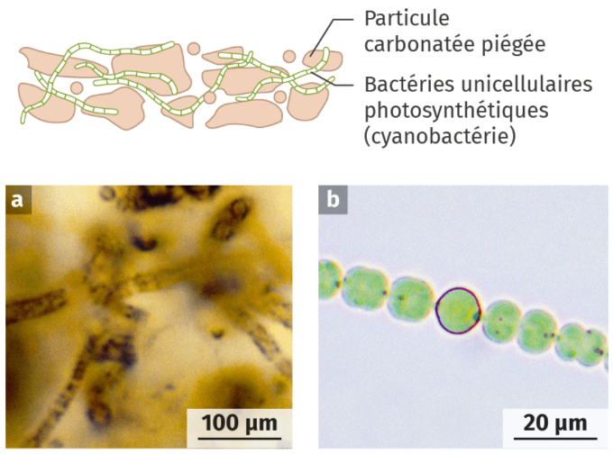

Ces structures sont appelées des stromatolites. Elles sont présentes dans les mers chaudes et peu profondes. Elles se forment suite à l'activité biologique des cyanobactéries qui les constituent. En effet, celles-ci, en consommant du CO₂, favorisent la précipitation du calcaire.
La photosynthèse est une réaction chimique au cours de laquelle un organisme produit du sucre (de l'amidon) et un déchet, l’O₂. Les organismes photosynthétiques libèrent ainsi de l’O₂ qui se dissout dans l'eau.

- En exploitant l’ensemble des documents fournis, expliquez quelle est l’origine du dioxygène terrestre

Partie 2 : A la découverte des BIF et des sols rouges (20 min)
Photographie représentant les formations de fer rubanées (FFR ou BIF) visibles à Gorge Dale en Australie
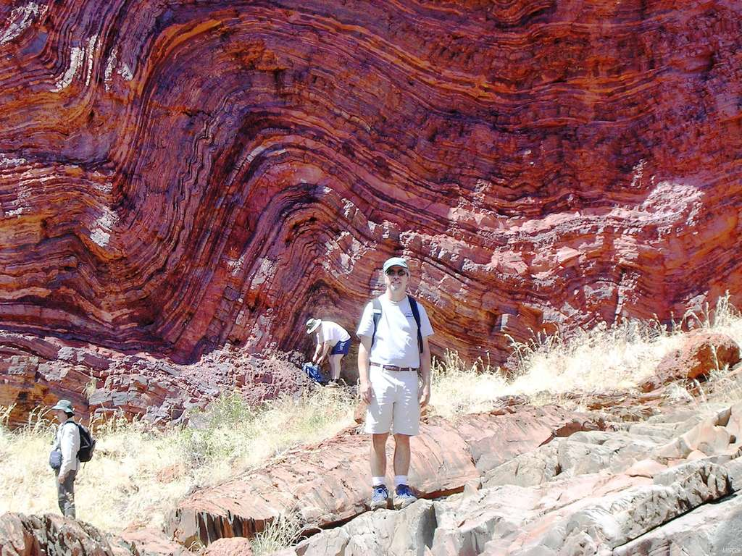
Les formations de fer rubanées (FFR ou BIF en anglais) sont constituées de successions de couches claires de silice et de couches rougeâtres d'hématite. Bien que visibles aujourd'hui sur le continent, elles se sont initialement formées dans les océans.

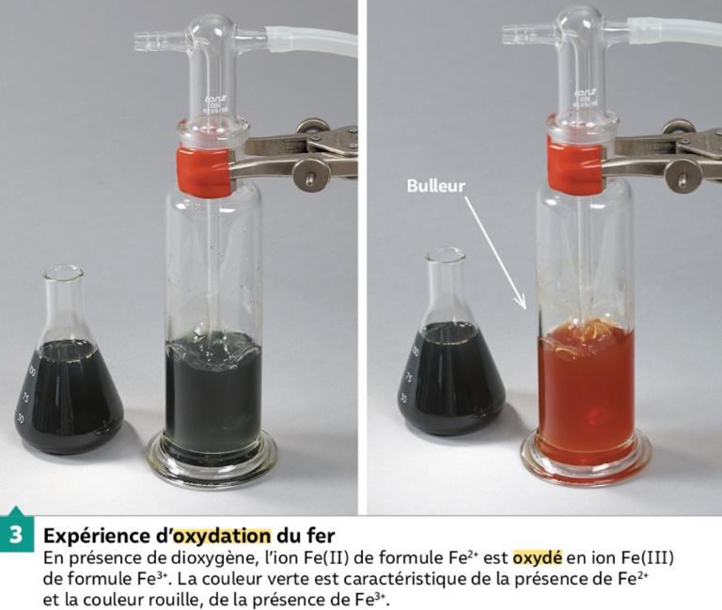

Les conditions de formation de l’hématite

L'hématite est un oxyde de fer, c'est-à-dire une molécule constituée d'un assemble d'atomes de fer et d'atomes d'oxygène. En milieu aérien, elle est présente dans la rouille, qu'elle colore en rouge. Sa formule chimique est Fe₂O₃. En milieu aquatique, l'hématite se forme par oxydation des ions ferreux Fe²⁺, une réaction chimique nécessitant la présence de dioxygène. Cette réaction est en fait constituée de deux réactions chimiques qui se succèdent (réaction 1 puis réaction 2).

Les réactions chimiques (non équilibrées) de l'oxydation des ions Fe²⁺ sont les suivantes :


L’altération des roches continentales et ses conséquences

Lorsqu'il n'y a pas d’O₂ dans l'atmosphère, l'altération des roches continentales ("l'usure" des roches par l'eau de pluie notamment) produit des ions Fe²⁺ qui sont solubles dans l'eau. Ces derniers sont donc transportés par les rivières puis les fleuves jusqu'aux océans. Cependant, si l'atmosphère terrestre contient de l’O₂, alors l'altération des roches continentales ne formera pas d'ions Fe²⁺ mais des ions Fe³⁺ insolubles dans l'eau. Ces derniers précipiteront donc au niveau du continent.

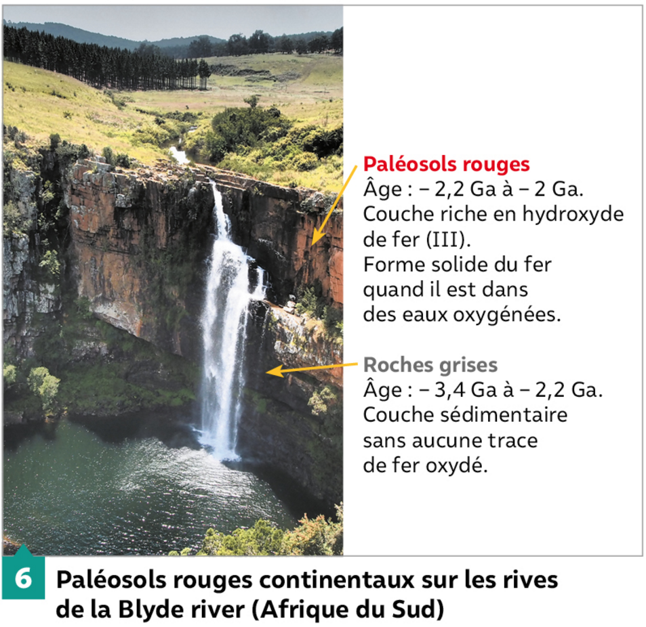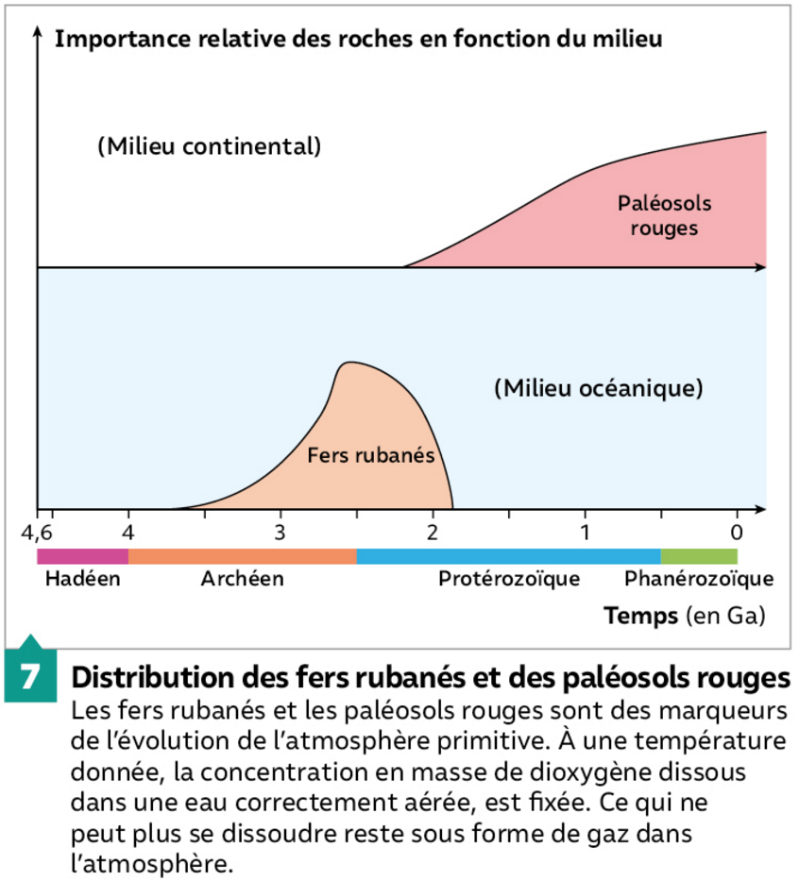

A partir de l’exploitation des documents, répondre aux questions suivantes :
Relever ce qu'est l'hématite et quelle est la condition nécessaire pour sa formation.
Ajuster les équations-bilans des réactions 1 et 2 de l'oxydation des ions ferreux. En cas de difficulté, utilisez l'aide méthodologique.
Expliquer pourquoi les BIF ne se forment plus depuis 2.4Ga et pourquoi il n’y a pas de traces de paléosols rouges avant cet âge.

Mon travail est réussi si | Oui/non
J’ai relié la présence de cyanobactérie à une activité photosynthétique
J’ai rédigé un paragraphe argumenté expliquant quand et pourquoi est apparu le dioxygène terrestre
J’ai équilibre les équations des transformations chimiques impliquant le fer
J’ai expliqué pourquoi les fers rubanés ne se sont formés qu’entre -3.5 et -1.8Ga
J’ai expliqué pourquoi les paléosols rouges ne se sont formés qu’à partir de-1.8Ga
J’ai rédigé un paragraphe expliquant la présence de dioxygène dans les différents réservoirs terrestres au cours du temps

